ASSUNTO: SOLICITO AO EXMO SENHOR PREFEITO MUNICIPAL CARLOS NELSON BUENO PARA QUE JUNTO AO DEPARTAMENTO COMPETENTE SEJA COLOCADO UMA TAMPA NA BOCA DE LOBO NA AVENIDA VEREADOR ANTONIO CARLOS DE OLIVEIRA.
DESPACHO:

SALA DAS SESSÕES _____ /______ /_______

PRESIDENTE DA MESA

INDICAÇÃO Nº. DE 2010.

SENHOR PRESIDENTE,

SENHORAS E SENHORES VEREADORES

INDICO, ao Exmo. Senhor Prefeito Municipal Arquiteto Carlos Nelson Bueno, na forma regimental, para que determine junto ao Departamento Competente que seja colocado uma tampa na boca de lobo na Avenida Vereador Antonio Carlos de Oliveira.
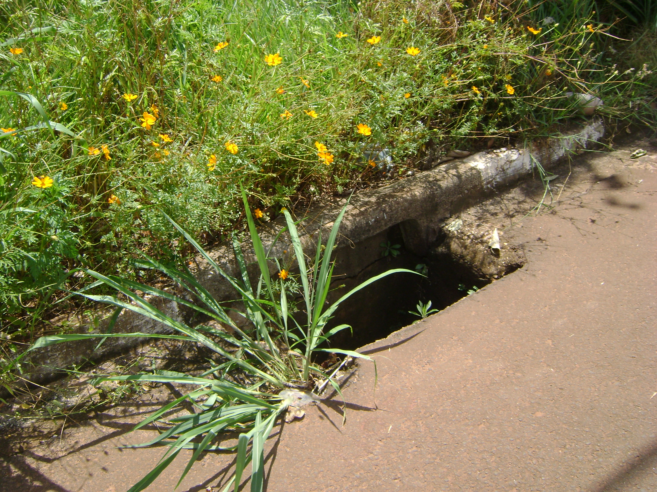

Sala das Sessões “Vereador Santo Rótolli” aos 26 março de 2010.

VEREADOR LUIS ROBERTO TAVARES

